МІНІСТЕРСТВО ОСВІТИ І НАУКИ УКРАЇНИ  
НАЦІОНАЛЬНИЙ ТЕХНІЧНИЙ УНІВЕРСИТЕТ  
«Харківський Політехнічний Інститут»  
  
Кафедра «Стратегічного Управління»

ЗВІТ

з лабораторної роботи № 2

«Об'єднання віддалених вузлів на основі концентраторів локальних

обчислювальних мереж»

Перевірила: старший викладач  
Мошко Є. О.  
Виконав: ст. гр. КН-27

Харків - 2018

Тема: Объединение удаленных узлов на основе концентраторов локальных

вычислительных сетей.

Цели: Лабораторная работа преследует цели закрепления теоретического материала по назначению и принципам функционирования концентраторов в структурированных локальных вычислительных сетях.

Задачи: Используя топологию сети необходимо создать проект виртуальной ЛВС, и расположив элементы проектируемой сети (удаленные рабочие станции и концентраторы), структурировать ее на основе 8 портовых концентраторов. На заключительном этапе произвести конфигурирование IP-адресов рабочих станций.

1) Добавить шесть узлов удаленных рабочих станций и три устройства «Концентратор». Объединить удаленные узлы и соответствующие порты концентраторов отрезками кабеля «Патчкорд».

2) Используя адреса из диапазона 1 табл. 3 , назначить каждой рабочей станции соответствующий IP-адрес (ifconfig).

3) С помощью утилиты командной строки ping, проверить доступность всех удаленных узлов с рабочей станции DESKTOP 3. Проследить при этом направление рассылки кадров в сети. Отметить узел отправителя и узел получателя в каждом случае, а также все узлы участвующие в широковещательной рассылке кадра.

4) На отчете проекта выделить границы широковещательного домена и привести их объяснение.

5)По окончанию выполнения перечисленных заданий, с помощью пункта «Экспортировать в html. . . » меню «Проект» сформировать электронный отчет проекта (в формате html), а также сохранить xml-проект «CNS». Указанные документы следует прикрепить к основному отчету по лабораторной работе, согласно форме из приложения А .

Ход работы

1. Создали и подключили елементы.

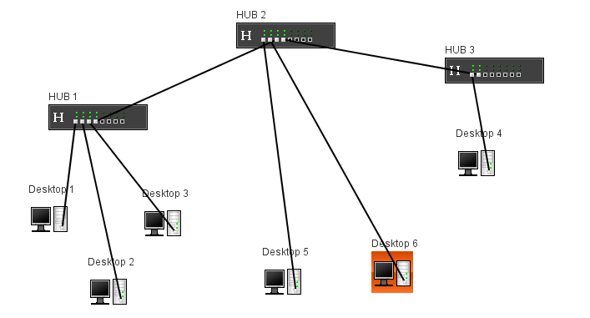

Рис. 1. Топология виртуальной сети 1

2) Назначили каждой рабочей станции соответствующий IP-адрес.

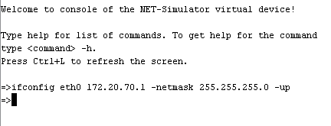 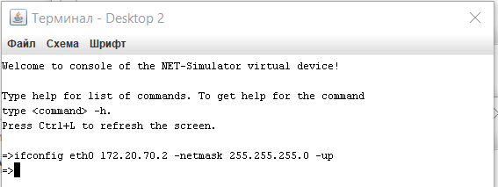

Рис. 2. Терминал Desktop 1 Рис. 3. Терминал Desktop 2

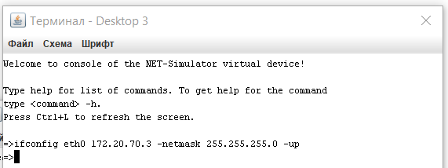 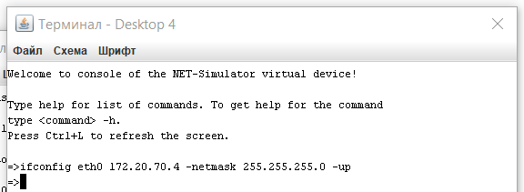

Рис. 4. Терминал Desktop 3 Рис. 5. Терминал Desktop 4

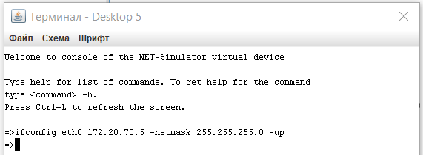 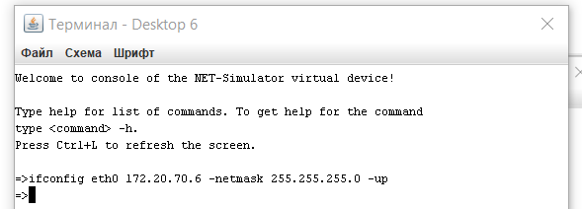

Рис. 6. Терминал Desktop 5 Рис. 7. Терминал Desktop 6

3) С помощью утилиты командной строки ping, проверили доступность всех удаленных узлов с рабочей станции DESKTOP 3. Проследили при этом направление рассылки кадров в сети.

1.Обмен пакетами DESKTOP 3 c DESKTOP 1

Отправка пакета: DESKTOP 3 – HUB1 – DESKTOP 1.

Ответ на запрос: DESKTOP 1 – HUB1 – DESKTOP 2 – HUB1- DESKTOP 3.

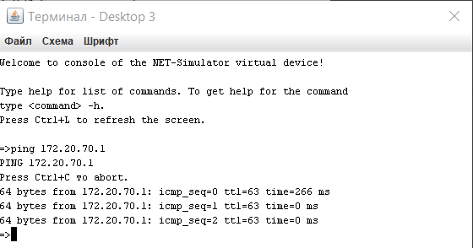

Рис. 8. Обмен пакетами DESKTOP 3 c DESKTOP 1

2.Обмен пакетами DESKTOP 3 c DESKTOP 2

Отправка пакета: DESKTOP 3 – HUB1 – DESKTOP 1 - HUB1 – DESKTOP 2.

Ответ на запрос: DESKTOP 2 – HUB1 – DESKTOP 1 – HUB1- DESKTOP 3.

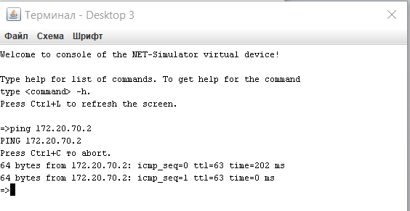

Рис. 9. Обмен пакетами DESKTOP 3 c DESKTOP 2

3.Обмен пакетами DESKTOP 3 c DESKTOP 4

Отправка пакета: DESKTOP 3 – HUB1 – DESKTOP 1 - HUB1 – DESKTOP 2 - HUB1 – HUB2 – DESKTOP 5 - HUB2 – DESKTOP 6 – HUB3 – DESKTOP 4.

Ответ на запрос: DESKTOP 4 – HUB3 – HUB2 - HUB1 – DESKTOP 1 - HUB1 - DESKTOP 2 - HUB1 - DESKTOP 3.

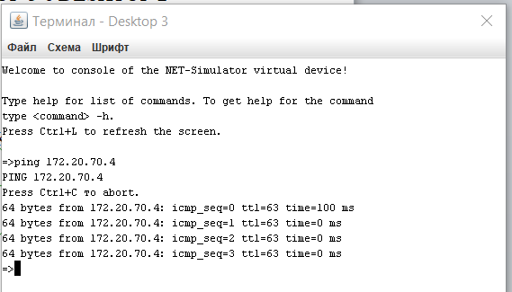

Рис. 10. Обмен пакетами DESKTOP 3 c DESKTOP 4

4.Обмен пакетами DESKTOP 3 c DESKTOP 5

Отправка пакета: DESKTOP 3 – HUB1 – DESKTOP 1 - HUB1 – DESKTOP 2 - HUB1 – HUB2 – DESKTOP 5.

Ответ на запрос: DESKTOP 5 – HUB2 - HUB1 – DESKTOP 1 - HUB1 - DESKTOP 2 - HUB1 - DESKTOP 3.

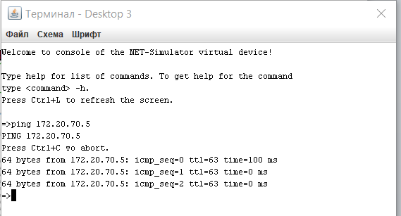

Рис. 11. Обмен пакетами DESKTOP 3 c DESKTOP 5

5.Обмен пакетами DESKTOP 3 c DESKTOP 6

Отправка пакета: DESKTOP 3 – HUB1 – DESKTOP 1 - HUB1 – DESKTOP 2 - HUB1 – HUB2 – DESKTOP 5 - HUB2 – DESKTOP 6.

Ответ на запрос: DESKTOP 6 – HUB2 - HUB1 – DESKTOP 1 - HUB1 - DESKTOP 2 - HUB1 - DESKTOP 3.

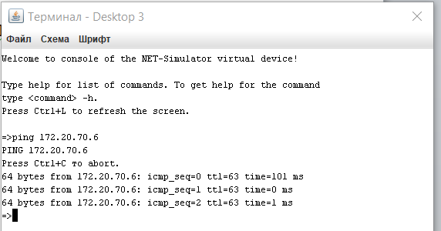

Рис. 12. Обмен пакетами DESKTOP 3 c DESKTOP 6

4)Широковещательныйдомен — группа [доменов коллизий](https://ru.wikipedia.org/wiki/%D0%94%D0%BE%D0%BC%D0%B5%D0%BD_%D0%BA%D0%BE%D0%BB%D0%BB%D0%B8%D0%B7%D0%B8%D0%B9), соединенных с помощью устройств [второго уровня](https://ru.wikipedia.org/wiki/%D0%9A%D0%B0%D0%BD%D0%B0%D0%BB%D1%8C%D0%BD%D1%8B%D0%B9_%D1%83%D1%80%D0%BE%D0%B2%D0%B5%D0%BD%D1%8C). Иными словами логический участок [компьютерной сети](https://ru.wikipedia.org/wiki/%D0%9A%D0%BE%D0%BC%D0%BF%D1%8C%D1%8E%D1%82%D0%B5%D1%80%D0%BD%D0%B0%D1%8F_%D1%81%D0%B5%D1%82%D1%8C), в котором все узлы могут передавать данные друг другу с помощью [широковещания](https://ru.wikipedia.org/wiki/%D0%A8%D0%B8%D1%80%D0%BE%D0%BA%D0%BE%D0%B2%D0%B5%D1%89%D0%B0%D1%82%D0%B5%D0%BB%D1%8C%D0%BD%D1%8B%D0%B9_%D0%BA%D0%B0%D0%BD%D0%B0%D0%BB) на [канальном уровне](https://ru.wikipedia.org/wiki/%D0%9A%D0%B0%D0%BD%D0%B0%D0%BB%D1%8C%D0%BD%D1%8B%D0%B9_%D1%83%D1%80%D0%BE%D0%B2%D0%B5%D0%BD%D1%8C) [сетевой модели OSI](https://ru.wikipedia.org/wiki/%D0%A1%D0%B5%D1%82%D0%B5%D0%B2%D0%B0%D1%8F_%D0%BC%D0%BE%D0%B4%D0%B5%D0%BB%D1%8C_OSI).

Устройства, управляющие широковещательным доменом — [маршрутизаторы](https://ru.wikipedia.org/wiki/%D0%9C%D0%B0%D1%80%D1%88%D1%80%D1%83%D1%82%D0%B8%D0%B7%D0%B0%D1%82%D0%BE%D1%80), работающие на третьем, сетевом уровне модели OSI, и [коммутаторы](https://ru.wikipedia.org/wiki/%D0%A1%D0%B5%D1%82%D0%B5%D0%B2%D0%BE%D0%B9_%D0%BA%D0%BE%D0%BC%D0%BC%D1%83%D1%82%D0%B0%D1%82%D0%BE%D1%80) на втором уровне модели OSI, поддерживающие функции [виртуальных сетей](https://ru.wikipedia.org/wiki/VLAN), также известных как [изоляция портов](https://ru.wikipedia.org/w/index.php?title=Private_VLAN&action=edit&redlink=1). Устройства первого уровня — [концентраторы](https://ru.wikipedia.org/wiki/%D0%A1%D0%B5%D1%82%D0%B5%D0%B2%D0%BE%D0%B9_%D0%BA%D0%BE%D0%BD%D1%86%D0%B5%D0%BD%D1%82%D1%80%D0%B0%D1%82%D0%BE%D1%80) (устарели) и [повторители](https://ru.wikipedia.org/wiki/%D0%A1%D0%B5%D1%82%D0%B5%D0%B2%D0%BE%D0%B9_%D0%BF%D0%BE%D0%B2%D1%82%D0%BE%D1%80%D0%B8%D1%82%D0%B5%D0%BB%D1%8C), а также [коммутаторы](https://ru.wikipedia.org/wiki/%D0%A1%D0%B5%D1%82%D0%B5%D0%B2%D0%BE%D0%B9_%D0%BA%D0%BE%D0%BC%D0%BC%D1%83%D1%82%D0%B0%D1%82%D0%BE%D1%80) без поддержки виртуальных сетей или изоляции портов широковещательный домен не ограничивают, то есть узлы, подключенные к портам этих устройств, находятся в одном широковещательном домене.

# 5) HTML-отчет: NET-Simulator Project Report

**Project file:** C:\New Folder\lab2\CNS.xml  
**Author:**   
**Description:**   
**Project created at:**   
**Report generated at:** 2018-11-15 23:13:6  
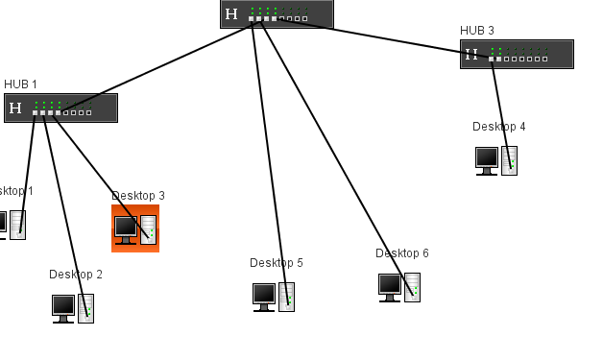

## Hub

|  |  |
| --- | --- |
| **Name:** | HUB 3 |
| **Description:** |  |

## Hub

|  |  |
| --- | --- |
| **Name:** | HUB 2 |
| **Description:** |  |

## Hub

|  |  |
| --- | --- |
| **Name:** | HUB 1 |
| **Description:** |  |

## Desktop

|  |  |
| --- | --- |
| **Name:** | Desktop 3 |
| **Description:** |  |

### Interfaces:

|  |  |  |  |  |
| --- | --- | --- | --- | --- |
| **Name** | **Status** | **IP Address** | **Netmask** | **Broadcast** |
| eth0 | UP | 172.20.70.3 | 255.255.255.0 | 172.20.70.255 |

### Routing table:

|  |  |  |  |  |
| --- | --- | --- | --- | --- |
| **Target** | **Netmask** | **Gateway** | **Metric** | **Interface** |
| 172.20.70.0 | 255.255.255.0 | * | 0 | eth0 |
| 172.20.70.0 | 255.255.255.0 | * | 0 | eth0 |

## Desktop

|  |  |
| --- | --- |
| **Name:** | Desktop 1 |
| **Description:** |  |

### Interfaces:

|  |  |  |  |  |
| --- | --- | --- | --- | --- |
| **Name** | **Status** | **IP Address** | **Netmask** | **Broadcast** |
| eth0 | UP | 172.20.70.1 | 255.255.255.0 | 172.20.70.255 |

### Routing table:

|  |  |  |  |  |
| --- | --- | --- | --- | --- |
| **Target** | **Netmask** | **Gateway** | **Metric** | **Interface** |
| 172.20.70.0 | 255.255.255.0 | * | 0 | eth0 |
| 172.20.70.0 | 255.255.255.0 | * | 0 | eth0 |

## Desktop

|  |  |
| --- | --- |
| **Name:** | Desktop 2 |
| **Description:** |  |

### Interfaces:

|  |  |  |  |  |
| --- | --- | --- | --- | --- |
| **Name** | **Status** | **IP Address** | **Netmask** | **Broadcast** |
| eth0 | UP | 172.20.70.2 | 255.255.255.0 | 172.20.70.255 |

### Routing table:

|  |  |  |  |  |
| --- | --- | --- | --- | --- |
| **Target** | **Netmask** | **Gateway** | **Metric** | **Interface** |
| 172.20.70.0 | 255.255.255.0 | * | 0 | eth0 |
| 172.20.70.0 | 255.255.255.0 | * | 0 | eth0 |

## Desktop

|  |  |
| --- | --- |
| **Name:** | Desktop 4 |
| **Description:** |  |

### Interfaces:

|  |  |  |  |  |
| --- | --- | --- | --- | --- |
| **Name** | **Status** | **IP Address** | **Netmask** | **Broadcast** |
| eth0 | UP | 172.20.70.4 | 255.255.255.0 | 172.20.70.255 |

### Routing table:

|  |  |  |  |  |
| --- | --- | --- | --- | --- |
| **Target** | **Netmask** | **Gateway** | **Metric** | **Interface** |
| 172.20.70.0 | 255.255.255.0 | * | 0 | eth0 |
| 172.20.70.0 | 255.255.255.0 | * | 0 | eth0 |

## Desktop

|  |  |
| --- | --- |
| **Name:** | Desktop 6 |
| **Description:** |  |

### Interfaces:

|  |  |  |  |  |
| --- | --- | --- | --- | --- |
| **Name** | **Status** | **IP Address** | **Netmask** | **Broadcast** |
| eth0 | UP | 172.20.70.6 | 255.255.255.0 | 172.20.70.255 |

### Routing table:

|  |  |  |  |  |
| --- | --- | --- | --- | --- |
| **Target** | **Netmask** | **Gateway** | **Metric** | **Interface** |
| 172.20.70.0 | 255.255.255.0 | * | 0 | eth0 |
| 172.20.70.0 | 255.255.255.0 | * | 0 | eth0 |

## Desktop

|  |  |
| --- | --- |
| **Name:** | Desktop 5 |
| **Description:** |  |

### Interfaces:

|  |  |  |  |  |
| --- | --- | --- | --- | --- |
| **Name** | **Status** | **IP Address** | **Netmask** | **Broadcast** |
| eth0 | UP | 172.20.70.5 | 255.255.255.0 | 172.20.70.255 |

### Routing table:

|  |  |  |  |  |
| --- | --- | --- | --- | --- |
| **Target** | **Netmask** | **Gateway** | **Metric** | **Interface** |
| 172.20.70.0 | 255.255.255.0 | * | 0 | eth0 |
| 172.20.70.0 | 255.255.255.0 | * | 0 | eth0 |

Содержимое XML файла CNS:

<?xml version="1.0" encoding="UTF-8"?>

<!DOCTYPE project PUBLIC "NET-Simulator/dtd/netsimulator.dtd" "http://www.net-simulator.org/dtd/1.0/netsimulator.dtd">

<project author="" description="" createDate="" currentId="134">

<hubShape id="0" name="HUB 3" description="" x="554" y="85">

<hub id="1">

<port id="2" />

<port id="3" />

<port id="4" />

<port id="5" />

<port id="6" />

<port id="7" />

<port id="8" />

<port id="9" />

</hub>

<socketShape id="10" x="584" y="103" devId="2" />

<socketShape id="11" x="592" y="103" devId="3" />

<socketShape id="12" x="600" y="103" devId="4" />

<socketShape id="13" x="608" y="103" devId="5" />

<socketShape id="14" x="616" y="103" devId="6" />

<socketShape id="15" x="624" y="103" devId="7" />

<socketShape id="16" x="632" y="103" devId="8" />

<socketShape id="17" x="640" y="103" devId="9" />

</hubShape>

<hubShape id="18" name="HUB 2" description="" x="304" y="43">

<hub id="19">

<port id="20" />

<port id="21" />

<port id="22" />

<port id="23" />

<port id="24" />

<port id="25" />

<port id="26" />

<port id="27" />

</hub>

<socketShape id="28" x="334" y="61" devId="20" />

<socketShape id="29" x="342" y="61" devId="21" />

<socketShape id="30" x="350" y="61" devId="22" />

<socketShape id="31" x="358" y="61" devId="23" />

<socketShape id="32" x="366" y="61" devId="24" />

<socketShape id="33" x="374" y="61" devId="25" />

<socketShape id="34" x="382" y="61" devId="26" />

<socketShape id="35" x="390" y="61" devId="27" />

</hubShape>

<hubShape id="36" name="HUB 1" description="" x="79" y="141">

<hub id="37">

<port id="38" />

<port id="39" />

<port id="40" />

<port id="41" />

<port id="42" />

<port id="43" />

<port id="44" />

<port id="45" />

</hub>

<socketShape id="46" x="109" y="159" devId="38" />

<socketShape id="47" x="117" y="159" devId="39" />

<socketShape id="48" x="125" y="159" devId="40" />

<socketShape id="49" x="133" y="159" devId="41" />

<socketShape id="50" x="141" y="159" devId="42" />

<socketShape id="51" x="149" y="159" devId="43" />

<socketShape id="52" x="157" y="159" devId="44" />

<socketShape id="53" x="165" y="159" devId="45" />

</hubShape>

<desktopShape id="54" name="Desktop 3" description="" x="191" y="257">

<IP4Router id="55">

<eth id="57" name="eth0" status="1" mac="0:0:0:0:37:0" ip4="172.20.70.3" ip4bcast="172.20.70.255" ip4mask="255.255.255.0" bandwidth="0" />

<routingTable>

<row target="172.20.70.0" netmask="255.255.255.0" gateway="" metric="0" iface="eth0" />

<row target="172.20.70.0" netmask="255.255.255.0" gateway="" metric="0" iface="eth0" />

</routingTable>

</IP4Router>

<socketShape id="59" x="229" y="292" devId="57" />

</desktopShape>

<desktopShape id="60" name="Desktop 1" description="" x="55" y="252">

<IP4Router id="61">

<eth id="63" name="eth0" status="1" mac="0:0:0:0:3D:0" ip4="172.20.70.1" ip4bcast="172.20.70.255" ip4mask="255.255.255.0" bandwidth="0" />

<routingTable>

<row target="172.20.70.0" netmask="255.255.255.0" gateway="" metric="0" iface="eth0" />

<row target="172.20.70.0" netmask="255.255.255.0" gateway="" metric="0" iface="eth0" />

</routingTable>

</IP4Router>

<socketShape id="65" x="93" y="287" devId="63" />

</desktopShape>

<desktopShape id="66" name="Desktop 2" description="" x="126" y="339">

<IP4Router id="67">

<eth id="69" name="eth0" status="1" mac="0:0:0:0:43:0" ip4="172.20.70.2" ip4bcast="172.20.70.255" ip4mask="255.255.255.0" bandwidth="0" />

<routingTable>

<row target="172.20.70.0" netmask="255.255.255.0" gateway="" metric="0" iface="eth0" />

<row target="172.20.70.0" netmask="255.255.255.0" gateway="" metric="0" iface="eth0" />

</routingTable>

</IP4Router>

<socketShape id="71" x="164" y="374" devId="69" />

</desktopShape>

<desktopShape id="72" name="Desktop 4" description="" x="567" y="185">

<IP4Router id="73">

<eth id="75" name="eth0" status="1" mac="0:0:0:0:49:0" ip4="172.20.70.4" ip4bcast="172.20.70.255" ip4mask="255.255.255.0" bandwidth="0" />

<routingTable>

<row target="172.20.70.0" netmask="255.255.255.0" gateway="" metric="0" iface="eth0" />

<row target="172.20.70.0" netmask="255.255.255.0" gateway="" metric="0" iface="eth0" />

</routingTable>

</IP4Router>

<socketShape id="77" x="605" y="220" devId="75" />

</desktopShape>

<desktopShape id="78" name="Desktop 6" description="" x="466" y="317">

<IP4Router id="79">

<eth id="81" name="eth0" status="1" mac="0:0:0:0:4F:0" ip4="172.20.70.6" ip4bcast="172.20.70.255" ip4mask="255.255.255.0" bandwidth="0" />

<routingTable>

<row target="172.20.70.0" netmask="255.255.255.0" gateway="" metric="0" iface="eth0" />

<row target="172.20.70.0" netmask="255.255.255.0" gateway="" metric="0" iface="eth0" />

</routingTable>

</IP4Router>

<socketShape id="83" x="504" y="352" devId="81" />

</desktopShape>

<desktopShape id="84" name="Desktop 5" description="" x="335" y="327">

<IP4Router id="85">

<eth id="87" name="eth0" status="1" mac="0:0:0:0:55:0" ip4="172.20.70.5" ip4bcast="172.20.70.255" ip4mask="255.255.255.0" bandwidth="0" />

<routingTable>

<row target="172.20.70.0" netmask="255.255.255.0" gateway="" metric="0" iface="eth0" />

<row target="172.20.70.0" netmask="255.255.255.0" gateway="" metric="0" iface="eth0" />

</routingTable>

</IP4Router>

<socketShape id="89" x="373" y="362" devId="87" />

</desktopShape>

<patchcord id="90">

<media id="91" pointsCount="2" />

<plug id="92" point="1" x="109" y="159" socket="46" />

<plug id="93" point="2" x="93" y="287" socket="65" />

</patchcord>

<patchcord id="94">

<media id="95" pointsCount="2" />

<plug id="96" point="1" x="117" y="159" socket="47" />

<plug id="97" point="2" x="164" y="374" socket="71" />

</patchcord>

<patchcord id="98">

<media id="99" pointsCount="2" />

<plug id="100" point="1" x="125" y="159" socket="48" />

<plug id="101" point="2" x="229" y="292" socket="59" />

</patchcord>

<patchcord id="102">

<media id="103" pointsCount="2" />

<plug id="104" point="1" x="334" y="61" socket="28" />

<plug id="105" point="2" x="373" y="362" socket="89" />

</patchcord>

<patchcord id="106">

<media id="107" pointsCount="2" />

<plug id="108" point="1" x="342" y="61" socket="29" />

<plug id="109" point="2" x="504" y="352" socket="83" />

</patchcord>

<patchcord id="110">

<media id="111" pointsCount="2" />

<plug id="112" point="1" x="584" y="103" socket="10" />

<plug id="113" point="2" x="605" y="220" socket="77" />

</patchcord>

<patchcord id="114">

<media id="115" pointsCount="2" />

<plug id="116" point="1" x="358" y="61" socket="31" />

<plug id="117" point="2" x="592" y="103" socket="11" />

</patchcord>

<patchcord id="118">

<media id="119" pointsCount="2" />

<plug id="120" point="1" x="133" y="159" socket="49" />

<plug id="121" point="2" x="350" y="61" socket="30" />

</patchcord>

</project>

Вывод. В этой лабораторной работе была рассмотрена работа концентраторов. Недостаток использования концентраторов состоит в том, что используется общая шина, таким образом снижается общая пропускная способность по мере увеличения числа узлов.